**PODĚKOVÁNÍ**

**Domov pro seniory Buchlovice děkuje všem obcím a městům za poskytnutí dotací nebo finančních darů v roce 2024.**

**Velice si vážíme rozhodnutí podpořit naši činnost, při které se snažíme zkvalitnit poskytování sociální služby ve vztahu k uživatelům našeho domova.**

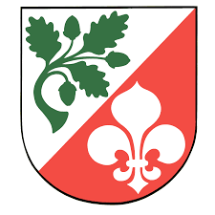 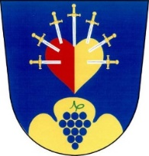 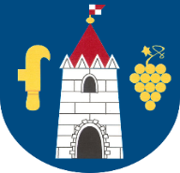

**Městys Buchlovice Obec Břestek Obec Jalubí Obec Prakšice**

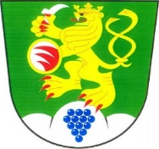

**Obec**

**Kostelany nad Moravou Obec Újezdec Obec Vlčnov Obec Stupava**

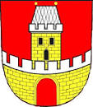 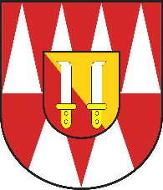 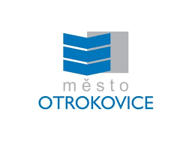 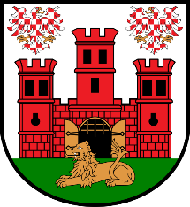

**Město Uherský Ostroh Město Kroměříž Město Otrokovice Město Uherský Brod**

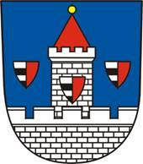 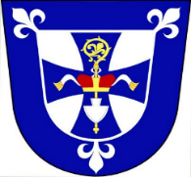 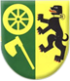

**Město Koryčany Obec Kněžpole Obec Kostelany Obec**

**Bystřice pod Lopeníkem**

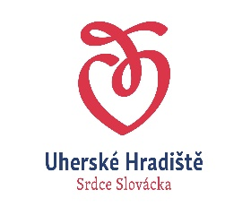** 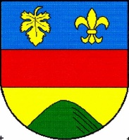

**Město Uherské Hradiště Město Zlín Obec Medlovice Obec Mistřice**